COLEGIO EMILIA RIQUELME  GUÍA “ESTUDIO EN CASA” # 9 SEGUNDO PERIODO |  |  |  | 
Fecha de realización: Semana del 16 al 19 de junio | Asignatura: Ciencias Sociales (Economía y Política) | Grado: 10 ° | Docente: Claudia Quintero


Querida familia, como siempre es un gusto saludarles. Espero que hayan tenido unos excelentes días de descanso.
Iniciamos una nueva semana de estudio en casa, está vez con pruebas de periodo, recuerden que es importante la puntualidad en la entrega de actividades al igual que la comunicación, por lo anterior dejo nuevamente mis datos de contacto: clacequi@campus.com ó mistareasdesociales@gmail.com y en el WhatsApp 3053150522. Siempre atenta a sus inquietudes.
Dios les bendiga.
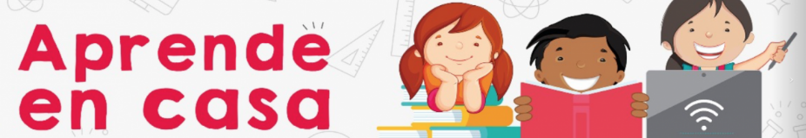

SEMANA | Del 16 al 19 de junio
Miércoles 17: Prueba de periodo virtual de L. Castellana 07:00 a.m a 8:00 a.m | Presentación de la prueba de periodo del área mencionada.  El director de grupo acompañará desde la virtualidad el tiempo que dure la prueba.  ¡ Éxitos !
Jueves 18:  Estudio en casa de  9:30 a.m a 10:30 a.m | Tema: El modelo Neoliberal.  I.D: Conoce los fundamentos económicos del modelo neoliberal.  Te invito a visitar la siguiente página web https://nuso.org/articulo/neoliberalismo-y-teoria-economica/ y a partir de la información que ésta te brinda, establecer:  - ¿Qué es el neoliberalismo?  - ¿Cuál debe ser el papel del Estado según esta corriente económica?  - ¿Cuáles son las cuatro corrientes de pensamiento del neoliberalismo?, nómbralas.  - Menciona dos aspectos negativos que encuentras a partir de la lectura y que son propios de esta corriente.
Viernes 19:  Estudio en Casa de  10:30 a.m a 11:30 a.m | Tema: La moneda  I.D: Conoce los orígenes de la moneda y determina su importancia como medida para el intercambio de bienes y servicios.  En nuestro encuentro virtual socializaremos sobre el tema propuesto.  Continúa participando activamente en cada una de las actividades propuestas.

FELIZ SEMANA, UN ABRAZO Y BENDICIONES.
Claudia Celene Quintero
Magister en Educación.

